יצא לך לחשוב על כמה שהזמן עובר מהר?
החיים של כולנו רצים, ואנחנו אף פעם לא מספיקים לעשות הכל
'הזמן עובר מהר'
הוא סינגל הבכורה מתוך האלבום הראשון של האחים דוליס
השיר נכתב במהלך מירוץ החיים שבני-האדם נמצאים בו כל הזמן
ובסוף – כולם רוצים,נחת,חופש והגשמה עצמית.
'הזמן עובר מהר' מבוצע על ידי יואב ולירי בהפקת פופ-רטרו עם נגיעות אלקטרוניות

למי שעוד לא הכיר את צמד האחים, זה הזמן!
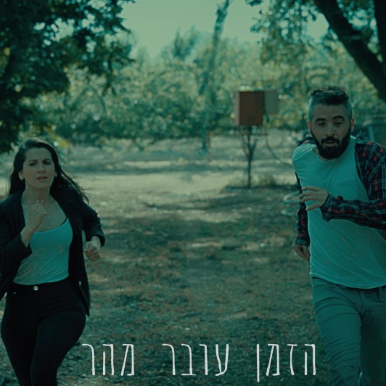
דוליס הם אח ואחות שיוצרים מוזיקה בסגנון חדש ושונה מה ששמעת עד כה..
הוציאו לאור שישה שירים מתוך אלבום הבכורה בז'אנר אינדי פופ עברי
ומתוכם יצאו הסינגלים המצליחים: "לגור בנפרד" "לעצור" "אני ועצמי"
עד עכשיו האחים דוליס כתבו, הלחינו והפיקו את כל השירים בעצמם!

שיר ייחודי של האחים דוליס שדרכם רק מתחילה, והם ממשיכים להפתיע כל פעם מחדש


050-310-0312
yoavddd@gmail.com

